KRAPINSKO-ZAGORSKA ŽUPANIJA

PROGRAM RASPOLAGANJA POLJOPRIVREDNIM ZEMLJIŠTEM U VLASNIŠTVU REPUBLIKE HRVATSKE

ZA OPĆINU SVETI KRIŽ ZAČRETJE

ZEMLJOPISNI PODACI O OPĆINI SVETI KRIŽ ZAČRETJE
Općina Sveti Križ Začretje smještena je u središnjem dijelu Krapinsko - zagorske županije. Prostor Općine zauzima površinu od 40,17 km² te geografski pripada regiji Donjeg Zagorja, s dvije osnovne vrste reljefa – naplavnim ravnima i pobrđima. Kao jedinica lokalne samouprave, zauzima 3,25 % ukupnoga područja Krapinsko - zagorske županije. Općina je s istoka i zapada omeđena brdima koja se od smjera Krapine prema Zaboku spuštaju u ravnicu rijeke Krapine. Zapadna brda se vežu na goru Ivančicu, a istočna se povezuju na goru Strahinjčicu
Prema rezultatima Popisa 2021.god. (objavljeni 22.09.2022.), na području Općine Sveti Križ Začretje, čije područje obuhvaća devetnaest naselja živi ukupno 5.659 stanovnika
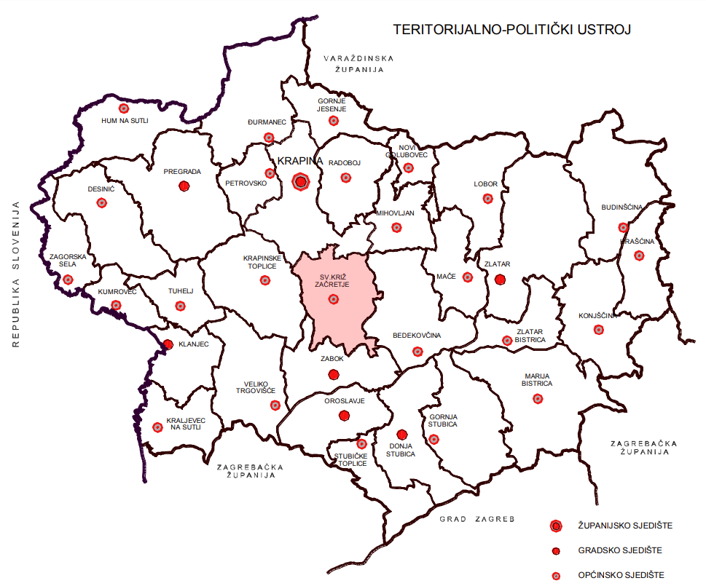
Slika 1: Položaj Općine Sveti Križ Začretje u odnosu na Krapinsko - zagorsku županiju
Izvor: Prostorni plan Krapinsko – zagorske županije, 2002.god.

GOSPODARENJE POLJOPRIVREDNIM ZEMLJIŠTEM U VLASNIŠTVU REPUBLIKE HRVATSKE ZA OPĆINU SVETI KRIŽ ZAČRETJE
Sukladno Zakonu o poljoprivrednom zemljištu (u daljnjem tekstu: Zakon) poljoprivredno zemljište je dobro od interesa za Republiku Hrvatsku i ima njezinu osobitu zaštitu. Poljoprivrednim zemljištem, u smislu Zakona, smatraju se poljoprivredne površine koje su po načinu uporabe u katastru opisane kao: oranice, vrtovi, livade, pašnjaci, voćnjaci, maslinici, vinogradi, ribnjaci, trstici i močvare, kao i drugo zemljište koje se može privesti poljoprivrednoj proizvodnji sukladno prostornom planu.
Poljoprivredno zemljište mora se održavati pogodnim za poljoprivrednu proizvodnju.
Pod održavanjem poljoprivrednog zemljišta pogodnim za poljoprivrednu proizvodnju smatra se sprječavanje njegove zakorovljenosti i obrastanja višegodišnjim raslinjem, kao i smanjenje njegove plodnosti.
Poljoprivredno zemljište mora se održavati pogodnim za poljoprivrednu proizvodnju. Pod održavanjem poljoprivrednog zemljišta pogodnim za poljoprivrednu proizvodnju smatra se sprječavanje njegove zakorovljenosti i obrastanja višegodišnjim raslinjem, kao i smanjenje njegove plodnosti.
Raspolaganje poljoprivrednim zemljištem u vlasništvu države u smislu ovoga Zakona predstavlja: zakup i zakup za ribnjake, zakup zajedničkih pašnjaka, zamjena, prodaja, prodaja izravnom pogodbom, davanje na korištenje izravnom pogodbom, razvrgnuće suvlasničke zajednice, osnivanje prava građenja i osnivanje prava služnosti.

Osnovna načela raspolaganja državnim poljoprivrednim zemljištem na području Općine Sveti Križ Začretje su:
- Državno poljoprivredno zemljište mora biti u funkciji poljoprivredne proizvodnje
uzimajući u obzir tradicijsku proizvodnju ovog kraja i specifičnosti pojedinih poljoprivrednih površina definiranih ovim Programom,
- Općina Sveti Križ Začretje sve slobodne površine državnog poljoprivrednog zemljišta odrediti će za zakup i povrat,
- Prilikom davanja u zakup državnog poljoprivrednog zemljišta poštivati će se odredbe Zakona,
- Promjena namjene poljoprivrednog zemljišta u nepoljoprivredne svrhe provoditi će se u skladu s dokumentima prostornog uređenja,
- Preko stručnih službi općine i nadležnih institucija provodit će se stalni nadzor i poduzimati mjere za nepoštivanje preuzetih obveza za one koji raspolažu državnim poljoprivrednim zemljištem.

SADRŽAJ PROGRAMA
- Ukupna površina poljoprivrednog zemljišta u vlasništvu države na području općine Sveti Križ Začretje iznosi 16.3151 ha.
- Podaci o raspolaganju do donošenja Programa
T-1 Prikaz raspolaganja-do donošenja Programa po svim oblicima-površina u ha

R. br. | OBLIK RASPOLAGANJA  (skraćeni naziv iz ugovora) | Ukupan broj ugovora | Ukupno površina po ugovorima
1. | Zakup | -
2. | Dugogodišnji zakup | 1 | 3,2523
3. | Koncesija | -
4. | Privremeno korištenje | -
5. | Prodaja (neotplaćeno)˟ | -

˟ napomena: ovdje upisati samo površine koje su prodane, a neotplaćene
Ovdje je potrebno navesti sve oblike raspolaganja po svim dosadašnjim zakonima na temelju prijašnjih Zakona, a za koje su ugovori na snazi.
- Sumarni pregled površina poljoprivrednog zemljišta u vlasništvu države prema oblicima raspolaganja
T-2 Prikaz ukupnih površina po oblicima raspolaganja
OBLIK RASPOLAGANJA | Površina u ha | NAPOMENA  (minirano, višegodišnji nasadi i sustavi odvodnje i navodnjavanje)
površine određene za povrat | 11,2382
Površine određene za prodaju  -jednokratno, maksimalno do 25% | -
površine određene za zakup | 5,07
površine određene za zakup ribnjaka | -
Površine određene za zakup zajedničkih pašnjaka | -
površine određene za ostale namjene  -jednokratno, maksimalno do 5% | -

NAPOMENA/OBRAZLOŽENJE (određene specifičnosti za područje jedinice lokalne samouprave)
Površina od 5,0769 ha obuhvaća i površinu zemljišta za koje je sklopljen Ugovor o dugogodišnjem zakupu ukupne površine 3.2523 ha slijedom čega slobodnog zemljišta za raspisivanje natječaja za dugogodišnji zakup preostaje 1.8246 ha

POVRŠINE ODREĐENE ZA PRODAJU
Na području Općine Sveti Križ Začretje ne postoje površine poljoprivrednog zemljišta u vlasništvu Republike Hrvatske određene za prodaju.

POVRŠINE ODREĐENE ZA POVRAT
Na području Općine Sveti Križ Začretje određeno je 11.2382 ha površine poljoprivrednog zemljišta u vlasništvu Republike Hrvatske za povrat sukladno očitovanju Krapinsko-zagorske županije, Upravnog odjela za opću upravu i imovinsko-pravne poslove.

POVRŠINE ODREĐENE ZA ZAKUP ZA RIBNJAKE
Na području Općine Sveti Križ Začretje ne postoje površine poljoprivrednog zemljišta u vlasništvu Republike Hrvatske određene za zakup ribnjaka.

POVRŠINE ODREĐENE ZA ZAKUP ZAJEDNIČKIH PAŠNJAKA
Na području Općine Sveti Križ Začretje ne postoje površine poljoprivrednog zemljišta u vlasništvu Republike Hrvatske određene za zakup zajedničkih pašnjaka.

POVRŠINE ODREĐENE ZA OSTALE NAMJENE
Na području Općine Sveti Križ Začretje ne postoje površine poljoprivrednog zemljišta u vlasništvu Republike Hrvatske određene za ostale nepoljoprivredne namjene.

PRILOZI:
- Dokumentacija sukladno Pravilniku o dokumentaciji potrebnoj za donošenje Programa raspolaganja poljoprivrednim zemljištem u vlasništvu RH (NN 98/2022):
- Katastarski plan za područje Općine Sveti Križ Začretje
- Zemljišnoknjižni izvadci i Posjedovni listovi iz e-baze Preglednika katastarskih podataka DGU i ZIS aplikacije zemljišno knjižnog sustava Ministarstva pravosuđa
- Uvjerenje Upravnog tijela, nadležnog za prostorno uređenje na području jedinice lokalne samouprave i regionalne samouprave, odnosno Grada Zagreba da se prema važećem prostornom planu uređenja, predmetne čestice nalaze izvan granica građevinskog područja s potrebnom oznakom ako se radi o osobito vrijednom (P1) i vrijednom (P2) poljoprivrednom zemljištu.
- Očitovanje tijela regionalne samouprave, odnosno Grada Zagreba o površini koju je potrebno osigurati kao nadoknadu za oduzetu imovinu (s obzirom na podnijete a neriješene zahtjeve) sukladno Zakonu o naknadi za imovinu oduzetu za vrijeme jugoslavenske komunističke vladavine (»Narodne novine«, broj 92/96, 39/99, 92/99, 43/00, 131/00, 27/01, 34/01, 118/01, 80/02 i 81/02).
- Uvjerenje Hrvatskih šuma d.o.o. – nadležne Uprave šuma da predmetne čestice nisu obuhvaćene šumskogospodarskom osnovom.
- Očitovanje Hrvatskih voda jesu li i koje predmetne čestice javno vodno dobro.
- Uvjerenje Upravnog tijela, nadležnog za prostorno uređenje na području jedinice lokalne samouprave i regionalne samouprave, odnosno Grada Zagreba nadležnog za prostorno uređenje, jesu li i koje predmetne čestice u obuhvatu postojećeg i/ili planiranog sustava javnog navodnjavanja.
- Očitovanje Ministarstva unutarnjih poslova o katastarskim česticama i površinama poljoprivrednog zemljišta u vlasništvu države koje su minirane, a nalaze se na području jedinice lokalne samouprave koje su na popisu miniranih i minski sumnjivih područja.

